Communicatiebeleid Annuncia Instituut

Inhoudstafel
Inhoud
Schoolvisie 2
Communicatiebeleid op school 2
Bereikbaarheid voor ouders 2
Gebruikte communicatiekanalen 3
Informeel / formeel oudergesprek 3
Telefoon 3
E-mail 3-4
Briefwisseling 4
Agenda 4
Memobord (kleuterschool) 4
Schoolwebsite 4
Facebook 4
Youtube kanaal………………………………………………………………………………………………………………………… 5
Niet gebruikte communicatiekanalen 5

Uitgangspunt
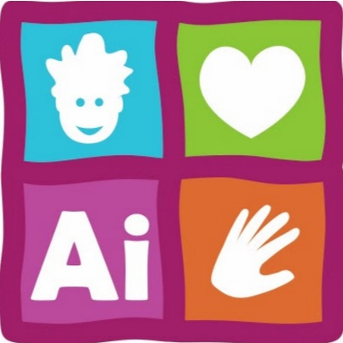
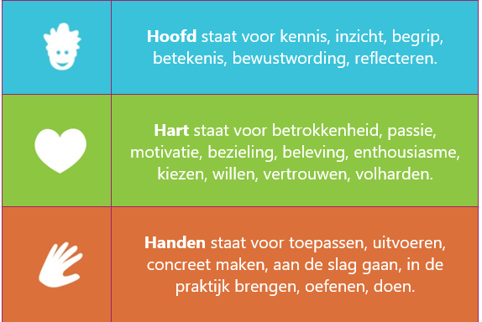

Het blijft onze uitdaging om
dag in, dag uit
samen
een open, zorgzame, fijne school te zijn
waarbij hoofd, hart en handen centraal staan.
Een uitdagende, fijne en leerrijke schooltijd … daar gaan we SAMEN voor!

Communicatiebeleid op school
Heldere communicatie is van fundamenteel belang bij samenwerking tussen verschillende partijen. We communiceren dagelijks met kinderen, ouder(s)/verzorger(s), collega’s en externe ondersteuners. Iedereen verwacht snel en efficiënt geholpen te worden. De recente explosie van beschikbare communicatiemiddelen zorgt er bovendien voor dat boodschappen zich razendsnel verspreiden. We trachten te zoeken naar een evenwichtig maar toch helder communicatiebeleid waarbij elke betrokkene zijn weg kan vinden.

Bereikbaarheid voor ouders
We vinden het als school belangrijk dat we op een zo vlot mogelijke wijze de ouder(s) kunnen te woord staan. We merken dat er tal van mogelijkheden zijn om in contact te komen met ouder(s) zonder dat er concreet werd afgesproken welke de meest aangewezen kanalen blijken voor onze werking.
Vandaar dat we enkele concrete afspraken willen maken met ouder(s) over de aangewezen communicatiekanalen alsook de communicatiekanalen die ons team niet wenst te gebruiken.

Gebruikte communicatiekanalen
- Informeel/formeel oudergesprek
- Telefoon
- E-mail
- Briefwisseling
- Agenda
- Memobord (Kleuterschool)
- Schoolwebsite
- Ouderplatform

Informeel / formeel oudergesprek
Het informeel oudergesprek vindt vaak plaats aan de klasdeur of op de speelplaats waar de ouder(s), de leerkracht, zorgcoördinator, directie,… ontmoet. Het is voor ons een belangrijk communicatiekanaal dat we erg waardevol vinden en waarbij op een occasioneel moment informatie kan uitgewisseld worden. Dit is voor ons een vorm van ‘warme’ communicatie.
Een formeel oudergesprek is een vooraf vastgelegd moment tussen ouder(s) en de medewerker(s) van de school. We vinden deze formele gesprekken vaak terug in rapportbesprekingen, oudercontacten of bij leerlingbesprekingen met zorgcoördinatoren en/of externe hulpverleners.

Telefoon
Er wordt een permanentie voorzien op het secretariaat tijdens volgende uren:
- van 8u00 tot 12u15
- van 13u30 tot 16u30
Tijdens deze uren kan u de school telefonisch bereiken. Gelieve er rekening mee te houden dat het altijd mogelijk is dat de secretariaatsmedewerker gedurende een korte periode niet op het secretariaat aanwezig is. In dat geval belt u best enkele ogenblikken later terug.
Afwezigheden worden op het telefoonnummer van de school gemeld.
Indien u de school wenst te verwittigen van het feit dat u mogelijks later of te laat bent om uw kind af te halen tijdens de nabewaking dan gebruikt u best volgende nummers:
Nabewaking Centrum: 0484/98.33.75
Nabewaking Millegem: 0484/97.32.73

Telefoonnummers van leerkrachten worden in principe niet doorgegeven. Indien u iets wenst te vragen kan u gebruik maken van mail of kan u een berichtje noteren in de agenda. Indien gewenst kan u ook terecht via het algemeen nummer van de school.

E-mail
Het officiële kanaal voor communicatie of berichtgeving gebeurt via het e-mailadres van de individuele leerkracht school: voornaam.naam@annuncia-ranst.be
De enige uitzonderingen hierop zijn de e-mailadressen van het secretariaat en de directie. Deze zijn te bereiken via:
- Secretariaat: secretariaat@annuncia-ranst.be
- Directie: directie@annuncia-ranst.be
- Boekhouding: boekhouding@annuncia-ranst.be
Indien u de medewerker van de school mailt, mag u uiterlijk een antwoord verwachten twee werkdagen na het versturen van de e-mail. Indien u de medewerker sneller wenst te spreken, raden we aan de school te bellen of de medewerker rechtstreeks op school te contacteren.

Ouderplatform
Via het ouderplatform ontvangt u alle briefwisseling. (nieuwsbrieven, brieven omtrent uitstappen, oudercontacten,….) Bij inschrijving maken we voor u het account in orde. We geven zo weinig mogelijk brieven op papier mee. Een uitzondering is de brievenbundel aan het begin van het schooljaar.
Leerkrachten kunnen via dit platform klasinformatie doorsturen. De leerkracht probeert zoveel mogelijk informatie te bundelen.
Het secretariaat maakt eveneens gebruik van het ouderplatform.
Indien u antwoordt op een bericht van het ouderplatform komt het bericht automatisch terecht in de mailbox van de directie. Indien u aldus wenst te reageren op een bericht dat van de leerkracht komt, kan u beter een nieuwe mail sturen (zie mailadres hierboven).
Indien uw mailadres verandert, verwittigt u best de school. We hebben uw mailadres nodig om via het ouderplatform brieven te kunnen doorsturen.
Noodcommunicatie (bijvoorbeeld later terug van een schoolreis omwille van file) gebeurt via het ouderplatform. We posten dit ook op onze facebookpagina om zoveel mogelijk mensen te kunnen bereiken.

Agenda
In de agenda’s van de kinderen kunnen ouder(s)/verzorger(s) of leerkrachten vragen/opmerkingen noteren. Indien het informatie betreft die gevoelig ligt, hebben we graag persoonlijk contact.

Memobord (kleuterschool)
Op het memobord (whiteboard) naast de deur van de kleuterklassen staat welk thema er die periode wordt behandeld. Korte berichtgeving rond o.m. benodigdheden en mededelingen worden op het memobord geplaatst.

Schoolwebsite
Op de website van de school kan u statische informatie terugvinden met betrekking tot de school. Het schoolreglement, jaarlijkse inlichtingen, het prikbord, klasfoto’s en andere informatie wordt hierop digitaal ter beschikking gesteld. Het geeft een eerste beeld van de school voor mogelijk geïnteresseerde ouder(s) en kinderen.
Facebook
Onze school heeft ook een eigen facebookpagina. Op deze pagina kan u leuke foto’s en filmpjes terugvinden. Ook bepaalde evenementen en acties worden via deze weg gepromoot.
In de brievenbundel bij de start van het schooljaar kan u al dan niet toestemming geven i.v.m foto’s en filmpjes die op deze pagina verschijnen.
Youtube kanaal
Onze school heeft ook een eigen youtube kanaal. Via deze weg kan u leuke filmpjes bekijken. Ook bepaalde evenementen en acties worden via deze weg gepromoot.
In de brievenbundel bij de start van het schooljaar kan u al dan niet toestemming geven i.v.m filmpjes die op deze pagina verschijnen.
Niet gebruikte communicatiekanalen

- Messenger
- Whatsapp
- SMS
- Andere dan bij de op blz 4 vermelde gebruikte communicatiekanalen
We vragen de ouder(s)/verzorger(s) om er rekening mee te houden dat bovenvermelde communicatiekanalen niet zullen worden gebruikt bij de officiële communicatie tussen ouder(s)/verzorger(s) en de school. Berichten die via messenger, whatsapp, sms e.a. niet vermelde gebruikte kanalen worden verzonden, zullen bijgevolg niet beantwoord worden.

